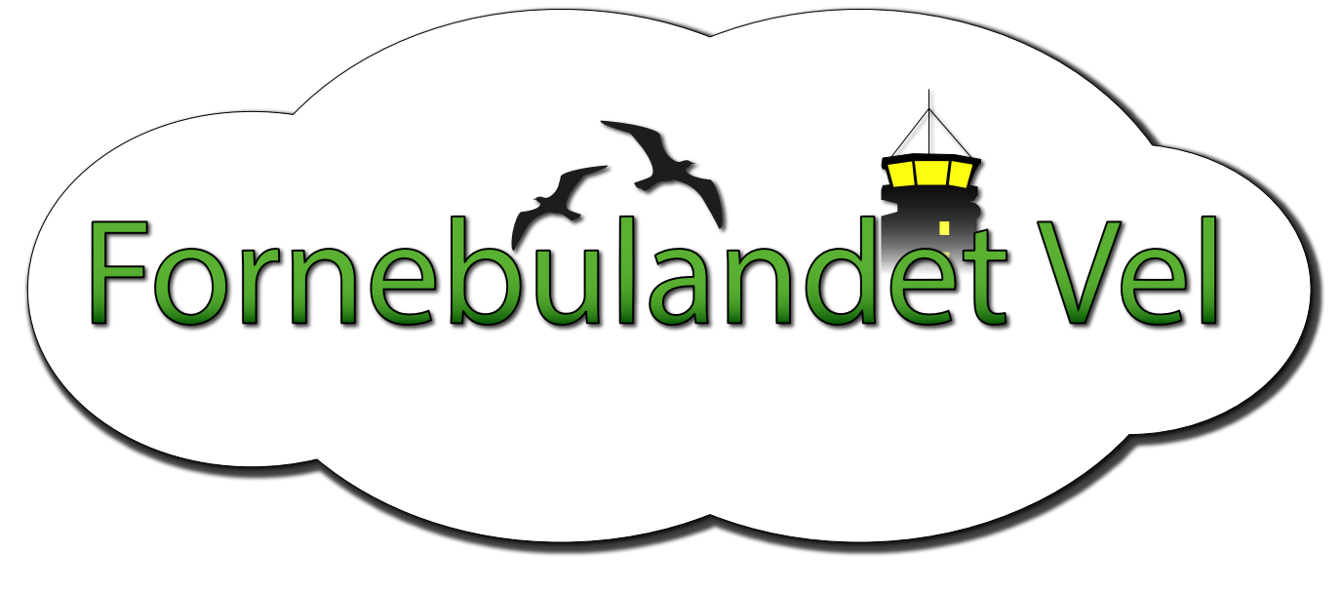
fornebulandetvel@gmail.com
org.nr.: 814461432

Til: Bærum kommune post@baerum.kommune.no
Fornebu 25.11.2025

ArkivsakID 19/13517 og planID 2019021 - Fornebuporten
Høringsuttalelse til planprogram med byplangrep fra Fornebulandet vel

Fornebulandet vel, som er Norges største vel, med nesten 3300 husstander som medlem, ble stiftet i 2014 for å være beboernes talerør i saker som påvirker bo-, oppvekst- og naturmiljø. Vi ønsker derfor å komme med høringsuttalelse til planprogram med byplangrep for Fornebuporten:

Forholdet til overordnet plan
Vi leser i forslaget til planprogram at Fornebuporten «utvikles i tråd med Kommunedelplan 3 for Fornebu (KDP3) og Kommuneplanens samfunnsdel. Planprogrammet med byplangrep ser helhetlig på områdets utvikling og konkretiserer ambisjonene i KDP3, som da blir føringer for kommende detaljreguleringer og gjennomføring.»

Kommunedelplan 3 (KDP3) ble vedtatt av Bærum kommunestyre i 2019. Likevel har så godt som alle etterfølgende forslag til planer avvik når det gjelder høyder, leilighetsstørrelser og -antall samt utforming av veier og gatekryss. Fornebulandet vel ser veldig alvorlig på denne trenden og vil på det sterkeste motsette seg at nye detaljreguleringer har avvik fra KDP3 på disse punktene.

Planprosesser
Fornebu er under rask utvikling, det er gjennomført og foregår flere planprosesser i området. Planene fremmes separat og med ulik fremdrift. Dette er veldig uheldig og umuliggjør helhetsvurderinger da planene har gjensidige avhengigheter og påvirker hverandre.

Fornebulandet vel mener derfor at parallell behandling, slik det foreslås, av planprogrammet for Fornebuporten og reguleringsforslag for Unity Arena (del av Fornebuporten) derfor ikke kan aksepteres.

Widerøveien
I KDP3 står det «Transformasjon av veier til bymessige gater som vektlegger samspill mellom bebyggelse og gate. Utvikle gaterommet som et variert og mangfoldig byrom med blandet trafikk og prioritering av myke trafikanter.»

Etter Fornebulandet vels syn skal det derfor Widerøveien, Kilenkrysser og reetableringen av Snarøyveien utformes som urbane gater med lysregulerte x-kryss og fotgjengeroverganger i tråd med KDP3.

Dette vil gi økt trafikksikkerhet, da utformingen bidrar til og betinger redusert hastighet. Danne mer humane byrom som oppfordrer til urbant liv og ferdsel til fots, og gi økt bebyggbart areal på tilstøtende tomter da det er mulig å bygge nærmere veien.

Trafikk og Unity Arena
Unity Arena har i liten grad positive innvirkninger på nærområdet. Anlegget har regional karakter og bidrar i hovedsak til mye trafikk. Trafikkavviklingen i forbindelse med store arrangementer er, i dagens situasjon, helt uholdbar.

Dette omtales i liten grad i planprogrammet. Det må derfor være et en viktig føring for utarbeidelsen av reguleringsforslag for Unity Arena at det redegjøres godt for hvordan trafikkavviklingen er tenkt løst.

Denne føringen forsterker vår motforestilling mot parallell behandling av planprogrammet og forslag til regulering for Unity Arena.

Vennlig hilsen
STYRET i Fornebulandet vel

